Trabajo Práctico N° 4 – Análisis del compilador de micro realizado en C

1. Compilar el Código entregado en clase.

Se compilo el Código entregado en clases que estaba en el PDF compilador-del-lenguaje-micro-pas-explicado.pdf

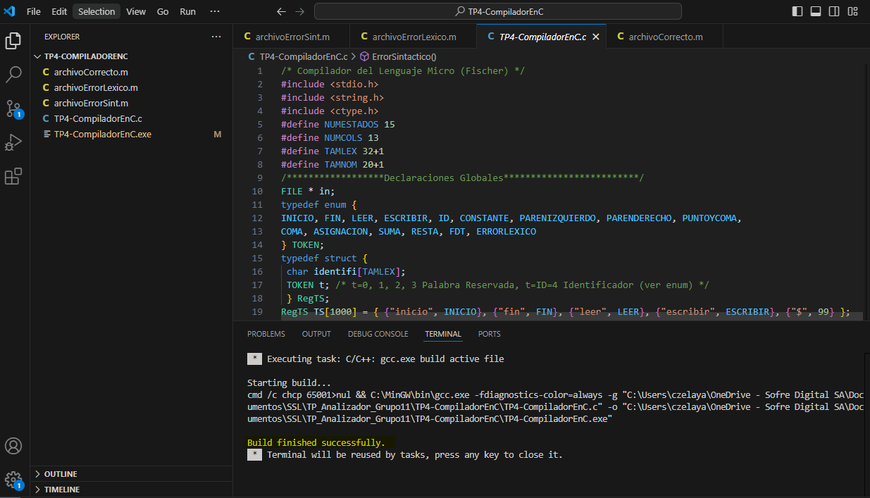

Acá vemos como se compilo correctamente y nos generó el archivo .exe

1. Preparar 3 programas en micro: 1 correcto, 1 con error léxico, 1 con error sintáctico y semántico.

Los 3 archivos creados para las pruebas  
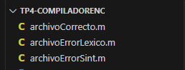

1. Analizar cómo funciona el análisis de cada uno de los errores expresando con sus palabras porque se produce el error, no relatando las líneas del código sino con lenguaje natural.

**Error léxico**

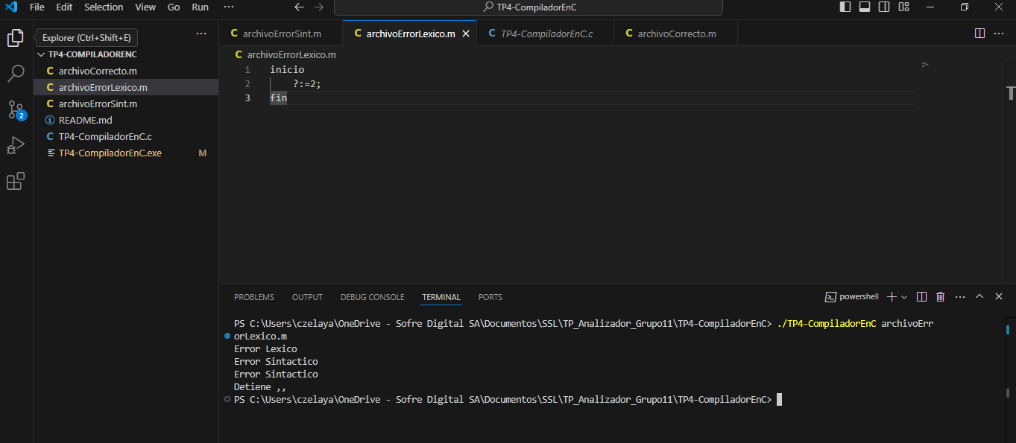

Hay un **error léxico**. Esto significa que el código contiene elementos que no son reconocidos por el lenguaje de programación. En este caso, el símbolo ? y la combinación ?:= no son válidos en el contexto del lenguaje.

**Error sintáctico y semántico**

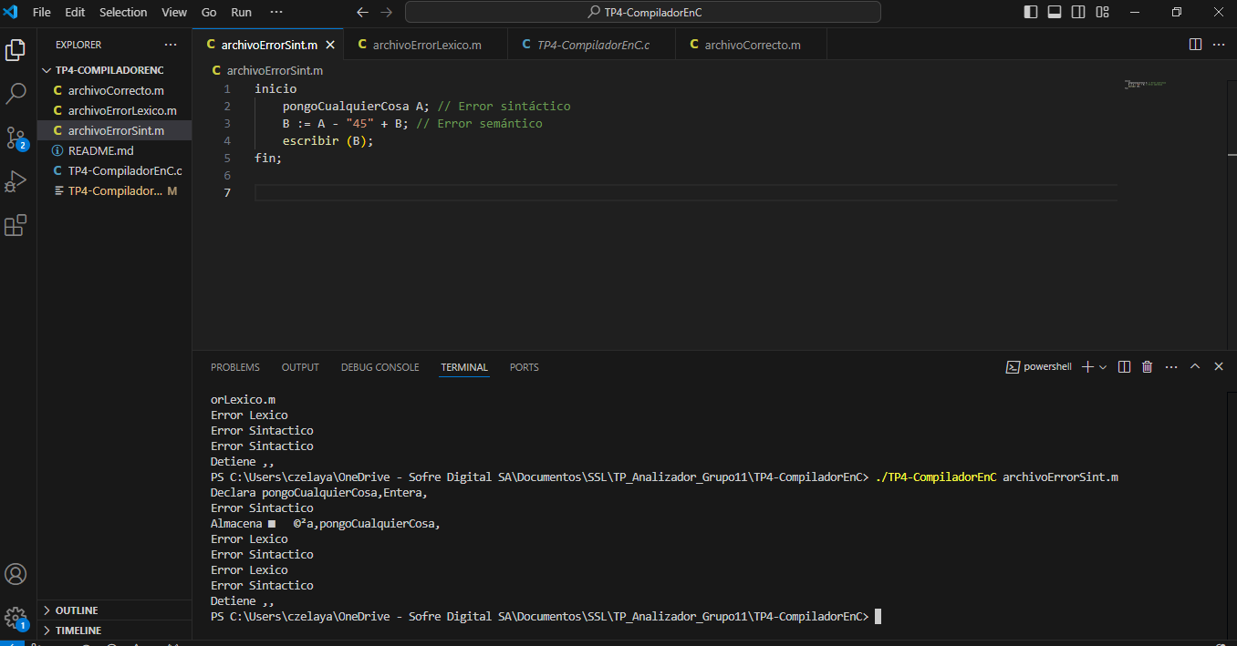

**Error Sintáctico:**

En la línea pongoCualquierCosa A; el término pongoCualquierCosa no es un tipo de dato válido en la mayoría de los lenguajes de programación. Las declaraciones de variables requieren un tipo de dato reconocido (como int, float, string, etc.).

**Error Semántico:**

En la línea B := A - "45" + B; se intenta realizar una operación matemática entre una variable A y una cadena de texto "45". Esto es un error semántico porque, aunque la sintaxis puede ser correcta, la operación lógica no tiene sentido (no se puede restar un número de una cadena).

**Ejecutando el archivo sin errores**

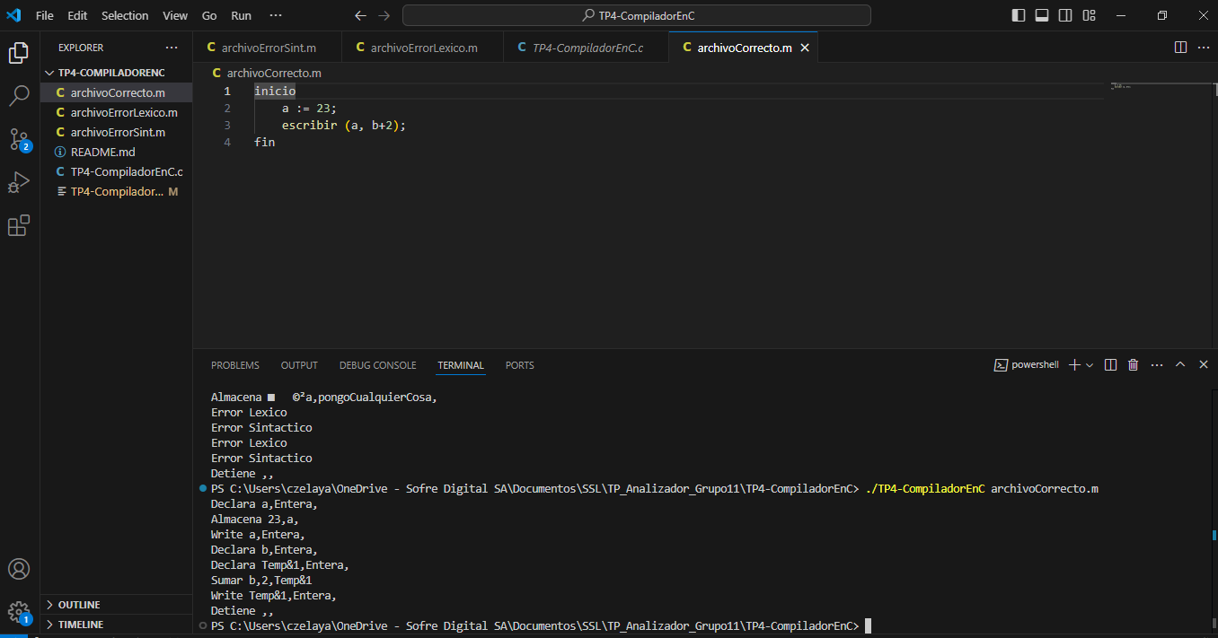

Como vemos acá no tira ningún tipo de error ya que el código está escrito como espera el compilador.